Anmeldung
zum KUW-Wahlkurs in der 8. Klasse 2026/2027
Name und Vorname: …………………………………………….
Strasse: ………………………………………….………………..
Wohnort: …………………………………………………………..
Tel/Natel: …………………………………………………………
E-Mail: …………………………………………………………….
KUW besuche ich bei: …………………………..……………….
Einen der folgenden Wahlkurse möchte ich gerne besuchen:
Kurs-Titel: ………………………………………………………..
Kurs-Titel: ………………………………………………………..

Bitte auf jeden Fall zwei Kurse angeben!

Beim Kurs „Mein Einsatz“ bitte dein Einsatzgebiet notieren:

…………………………………………………………………….
Beim Kurs «Bandworkshop» bitte dein Instrument angeben: ……………………………………..……………………………..
Bemerkungen: ……………
…………………………………………………………………….

Ort und Datum: ………..………………………………………
Von Mutter/Vater zur Kenntnis genommen am: ……………………………………………………………………

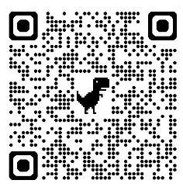
Anmeldung spätestens am 16. Juni 2026 zurück an:
sekretariat@ref-buchsi.ch

